**NPM & NodeJS安装教程**

**一). PC端**

第一步：[官网下载node](https://nodejs.org/en/)

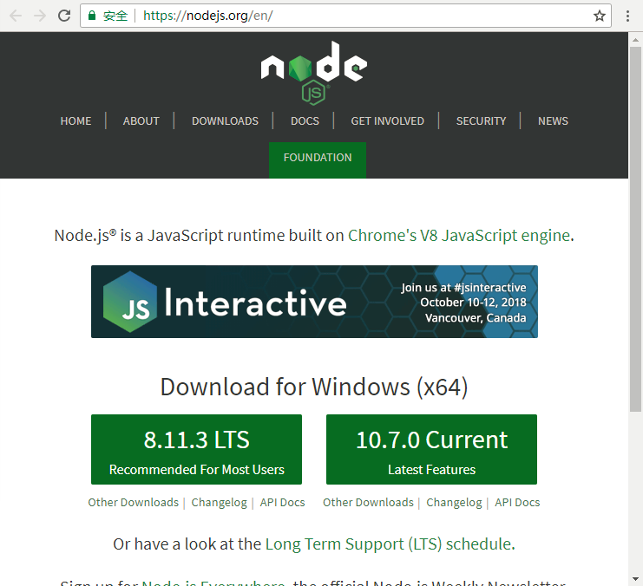

第二步：安装node

Node捆绑了NPM，所以安装node的同时也安装了npm

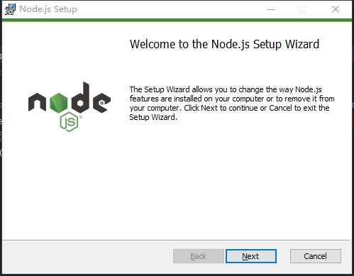

点击“next”，下一步，默认安装。安装时务必选择全部组件，包括勾选 Add to Path 。

第三步：查看安装结果

在Windows环境下，请打开命令提示符，然后输入 node -v 如下

微信图片_20180731162527

输入npm -v，应该看到类似的输出：

微信图片_20180731165418

继续在命令提示符输入node，此刻你将进入Node.js的交互环境。在交互环境下，你可以输入任意JavaScript语句，例如100+200，回车后将得到输出结果。

微信图片_20180731162622

微信图片_20180731164346

要退出Node.js环境，连按两次Ctrl+C。

**二). Mac端**

安装方式有三种

**方式一：通过安装包/包管理器安装**

第一步：浏览器中打开[官网](https://nodejs.org/en/)

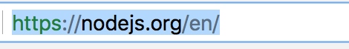

第二步：下载版本

在‘DOWNLOADS’选项卡下，选择相应的版本

稳定版：

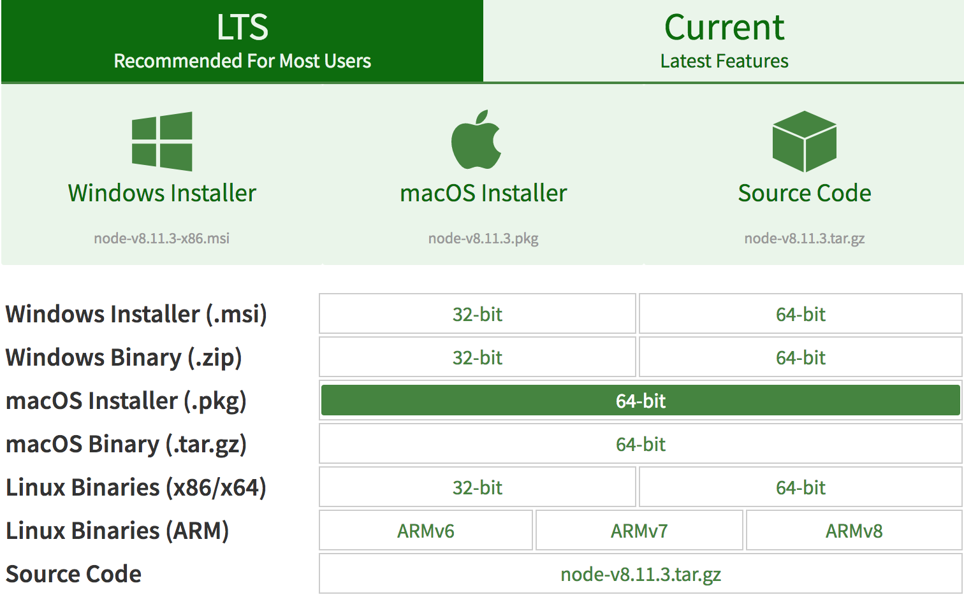

多版本：

在当前页面下拉，找到如下

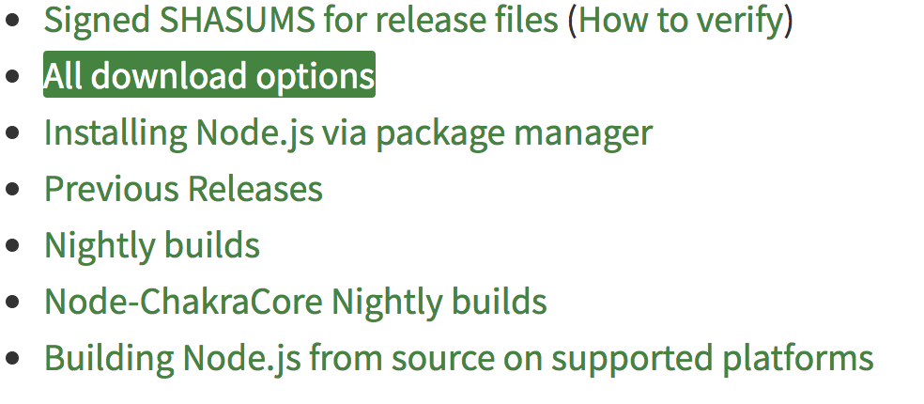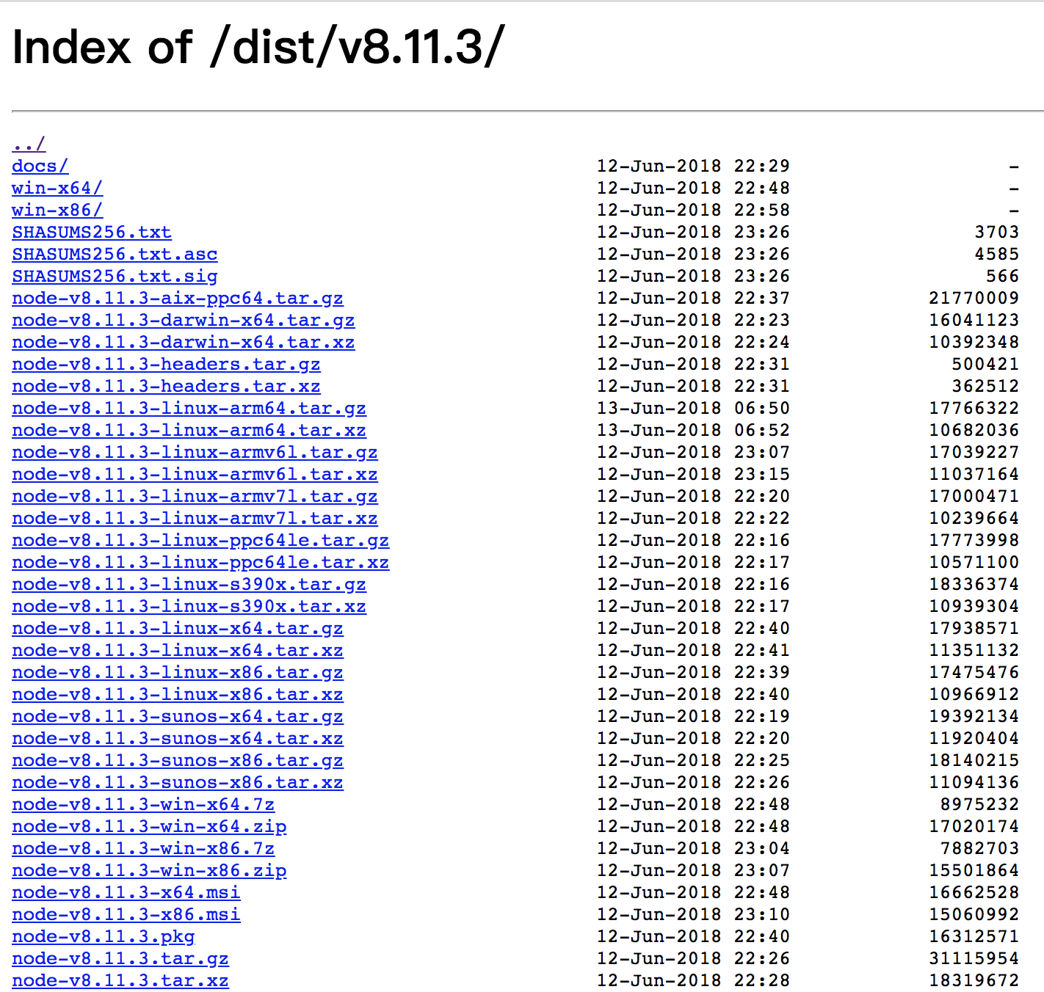

第三步：双击安装

找到下载的文件，双击，点击下一步进行安装

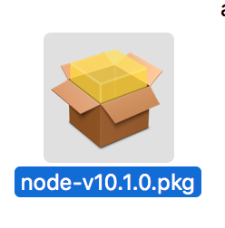

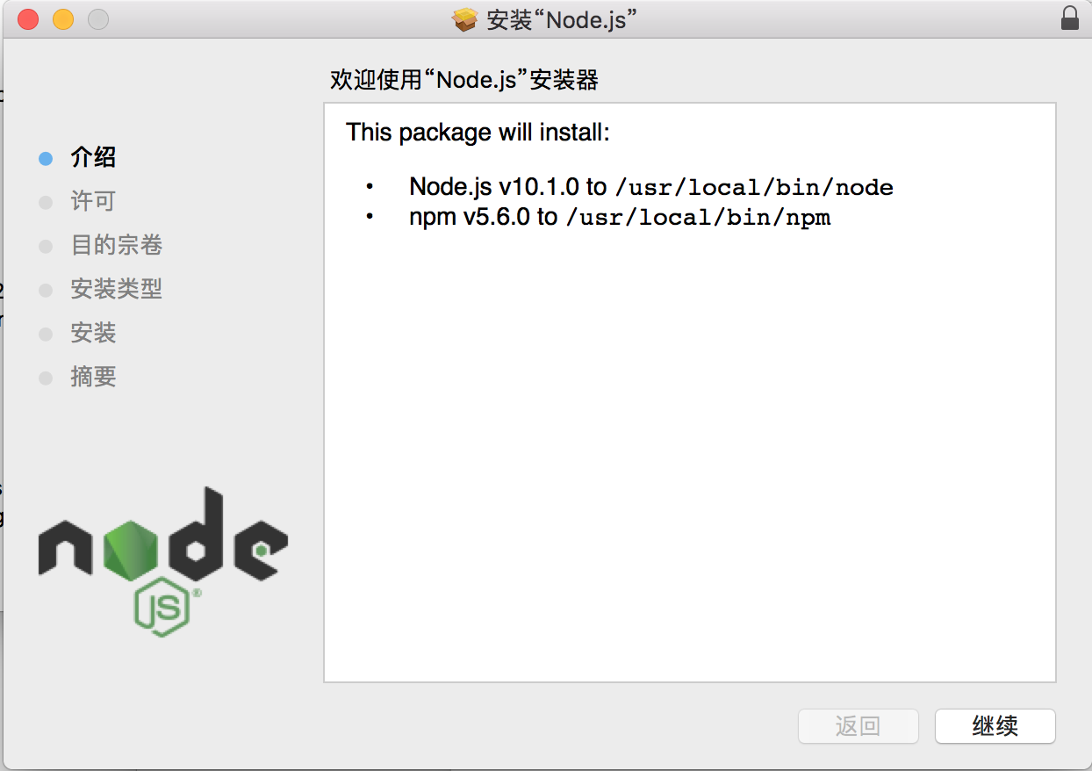

**方式二：通过命令行下载安装**

如果你想用 bash 命令下载：

curl "https://nodejs.org/dist/latest/node-${VERSION:-$(wget -qO- https://nodejs.org/dist/latest/ | sed -nE 's|.\*>node-(.\*)\.pkg</a>.\*|\1|p')}.pkg" > "$HOME/Downloads/node-latest.pkg" && sudo installer -store -pkg "$HOME/Downloads/node-latest.pkg" -target "/"

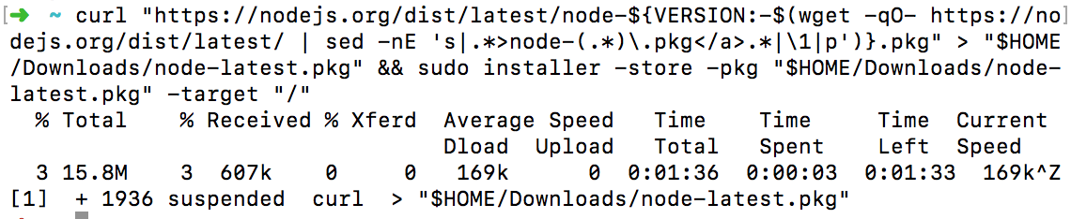

如果你想用 [Homebrew](https://brew.sh/) 下载(需要先安装该管理工具)：

brew install node

**方式三：通过二进制文件或编译源码安装**

如果想使用[pkgsrc](https://pkgsrc.joyent.com/install-on-osx/)安装二进制文件包(需要先安装该工具)：

pkgin -y install nodejs

或者通过pkgsrc手动构建：

cd pkgsrc/lang/nodejs && bmake install

如果想使用.tar.gz安装：

第一步：下载该文件

可以在官网浏览器中下载版本：

或者命令行下载，以下两种方式选一即可：

rvm方式

curl -0 <https://nodejs.org/dist/v8.11.2/node-v8.11.2-darwin-x64.tar.gz>

wget在线下载方式

wget https://nodejs.org/dist/v8.11.2/node-v8.11.2-darwin-x64.tar.gz

第二步：查看版本

双击即可解压或者使用命令行解压，命令如下：

tar -xzvf node-v8.11.2-darwin-x64.tar.gz

在当前文件下查看Node版本信息

~ cd Downloads/node-v8.11.3-darwin-x64/bin

➜ bin node -v

v10.1.0

➜ bin

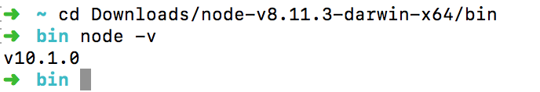

第三步：进行解压和安装

在该文件的同一级目录下，输入以下：

sudo tar -C /usr/local --strip-components 1 -xzf node-v8.11.2-darwin-x64.tar.gz

第四步：配置环境

继续进行环境配置：

ls –l /usr/local/bin/node

ls –l /usr/local/bin/npm

查看结果:

**➜** **~** node -v

v10.1.0

**➜ ~** npm -v

5.6.0

**➜ ~**

**附：**

**Homebrew的安装与卸载：**[**官网**](https://brew.sh/)

安装

第一步：在终端中输入以下命令：

/usr/bin/ruby -e "$(curl -fsSL https://raw.githubusercontent.com/Homebrew/install/master/install)"

第二步：安装wget工具

$ brew install wget

卸载

在终端输入以下命令：

/usr/bin/ruby -e "$(curl -fsSL https://raw.githubusercontent.com/Homebrew/install/master/uninstall)"